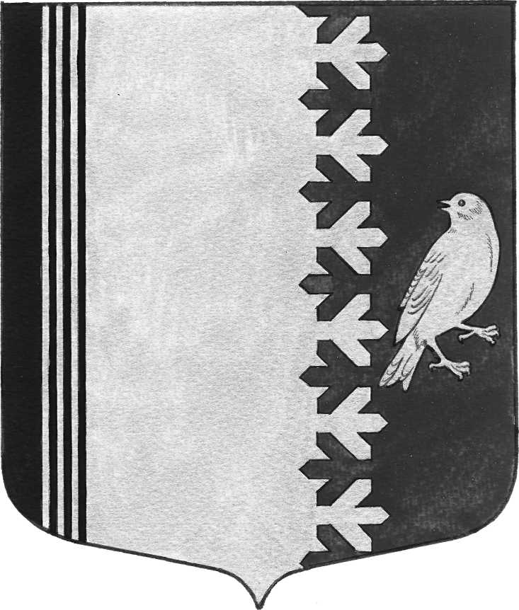
СОВЕТ ДЕПУТАТОВ МУНИЦИПАЛЬНОГО ОБРАЗОВАНИЯ
ШУМСКОЕ СЕЛЬСКОЕ ПОСЕЛЕНИЕ
КИРОВСКОГО МУНИЦИПАЛЬНОГО РАЙОНА
ЛЕНИНГРАДСКОЙ ОБЛАСТИ
ЧЕТВЕРТОГО СОЗЫВА

РЕШЕНИЕ

от 06 октября 2020 года № 57
О принятии в муниципальную собственность муниципального образования Шумское сельское поселение Кировского муниципального района Ленинградской области жилого помещения- квартиры, площадью 41,4 кв.м., расположенной по адресу: Ленинградская область, Кировский район, с. Шум, ул. ПМК-17, д.10, кв.11, кадастровый номер: 47:16:0636004:192
Руководствуясь Федеральным законом от 6 октября 2003 года № 131 – ФЗ «Об общих принципах организации местного самоуправления в Российской Федерации», ст. 43 Устава муниципального образования Шумское сельское поселение Кировского муниципального района Ленинградской области, Совет депутатов муниципального образования Шумское сельское поселение Кировского муниципального района Ленинградской области РЕШИЛ:
1. Принять в муниципальную собственность муниципального образования Шумское сельское поселение Кировского муниципального района Ленинградской области жилого помещения- квартиры, площадью 41,4 кв.м., расположенной по адресу: Ленинградская область, Кировский район, с. Шум, ул. ПМК-17, д.10, кв.11, кадастровый номер: 47:16:0636004:192, балансовая стоимость 1270170,00 рублей.
2. Администрации муниципального образования Шумское сельское поселение Кировского муниципального района Ленинградской области:
2.1. Зарегистрировать права собственности на вышеуказанный объект недвижимости.
2.2. Включить в реестр муниципального имущества муниципального образования Шумское сельское поселение Кировского муниципального района Ленинградской области вышеуказанный объект.
3. Контроль за выполнением настоящего решения оставляю за собой.
4. Опубликовать настоящее решение в газете Вестник муниципального образования Шумское сельское поселение Кировского муниципального района Ленинградской области и разместить на официальном сайте МО Шумское сельское поселение в информационно-телекоммуникационной сети «Интернет» http://шумское.рф/ (далее – официальный сайт).

Глава муниципального образования В.Л. Ульянов

Разослано: дело, в прокуратуру, в Вестник МО Шумское сельское поселение

